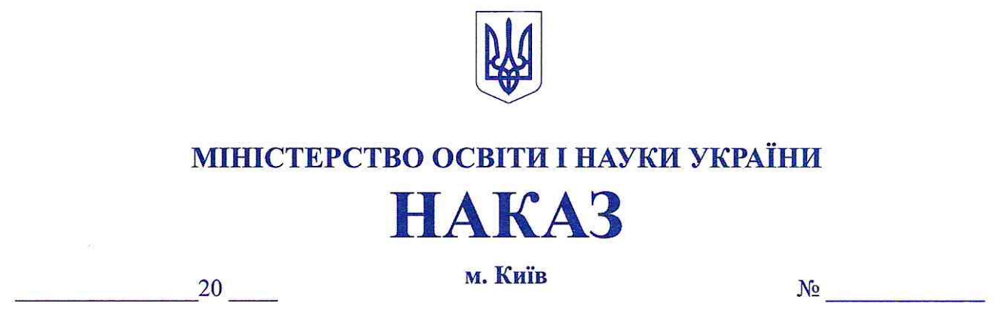

Про внесення змін до Порядку конкурсного відбору підручників (крім електронних) та посібників для здобувачів повної загальної середньої освіти та педагогічних працівників

Відповідно до статей 4, 57¹, 75 Закону України «Про освіту», абзацу дев’ятого частини другої статті 54 Закону України «Про повну загальну середню освіту», пункту 3 Порядку забезпечення підручниками та посібниками здобувачів повної загальної середньої освіти і педагогічних працівників, затвердженого постановою Кабінету Міністрів України від 23 січня 2019 року № 41, пункту 8 Положення про Міністерство освіти і науки України, затвердженого постановою Кабінету Міністрів України від 16 жовтня 2014 року № 630,

НАКАЗУЮ:

1. Внести зміни до Порядку конкурсного відбору підручників (крім електронних) та посібників для здобувачів повної загальної середньої освіти та педагогічних працівників, затвердженого наказом Міністерства освіти і науки України від 21 вересня 2021 року № 1001, зареєстрованого в Міністерстві юстиції України 11 листопада 2021 року за № 1483/37105, виклавши його в новій редакції, що додається що додаються.

2. Директорату шкільної освіти (Хворостяний І.) забезпечити в установленому порядку подання цього наказу на державну реєстрацію до Міністерства юстиції України.

3. Департаменту забезпечення документообігу, контролю та інформаційних технологій (Єрко І.) зробити відмітку у справах архіву.

4. Контроль за виконанням цього наказу покласти на заступника Міністра Кузьмичову Н.

5. Цей наказ набирає чинності з 01 вересня 2025 року.

Міністр | Оксен ЛІСОВИЙ

